Politechnika Wrocławska Rok akademicki **2022/2023**

**Wydział** Geoinżynierii, Górnictwa i Geologii Semestr letni

**Kierunek:** Geoinformatyka, rok **II**, sem. **IV** Studia inżynierskie

**Geostatystyka**

**Sprawozdanie z laboratoriów pt.** „Model jakościowy”

**Autor:**

Maciej Niemiec (266311)

**grupa:** G02-26b

**Termin realizacji ćwiczenia**: 23.06.2023

**Termin dostarczenia sprawozdania:** 24.06.2023 **sprawdził:** Dr inż. Krzysztof Hołodnik

1. **Parametry ogólne sprawozdania i określenie zakresu analizy**

Tabela - Parametry ogólne

|  |  |
| --- | --- |
| Identyfikator zestawu danych ($ID) | 198 |
| Identyfikator obwiedni ($ON) | 6 |
| Zrealizowany wariant | podstawowy |
| Nazwa złoża | Kamieńsk |
| Współrzędne geograficzne | 51.164995N, 19.553098E |
| Województwo | łódzkie |
| Narożnik | SE |
| Wymiary złoża | 4000 x 2200 x 5000 |

1. **Utworzenie kompozytów i ocena wpływu tej operacji na rozkład modelowanego parametru**
2. **Określenie standardowej długości kompozytu (CI) wraz z uzasadnieniem w poszczególnych warstwach**

Standardowa długość kompozytu (Cl) została określona na podstawie histogramu dla parametru LENGTH w warstwie 1, dlatego wykorzystany plik to „holes”. Mediana to wartość na podstawie, której wybrano Cl (należy zaokrąglić do liczb całkowitych) i wynosi ona 48.

Standardowa długość kompozytu została określona na podstawie histogramu dla parametru LENGTH w warstwie 4, dlatego wykorzystany plik to „holes”. Mediana to wartość na podstawie, której wybrano Cl (należy zaokrąglić do liczb całkowitych) i wynosi ona 3.

Standardowa długość kompozytu została określona na podstawie histogramu dla parametru LENGTH w warstwie 5, dlatego wykorzystany plik to „holes”. Mediana to wartość na podstawie, której wybrano Cl (należy zaokrąglić do liczb całkowitych) i wynosi ona 15.

Tabela - Przyjęte wartości dla standardowej długości kompozytu

|  |  |
| --- | --- |
|  | Standardowa długość kompozytu |
| Warstwa Nr. 1 | 48 |
| Warstwa Nr. 4 | 3 |
| Warstwa Nr. 5 | 15 |

1. **Histogram i statystyki opisowe długości próbek oraz kompozytów (w jednej wybranej warstwie). Wartości statystyk zaokrąglone do 1 miejsca po przecinku, umieszczone w polach tabeli lub na**

**wykresach histogramów.**

Tabela - Statystyki opisowe dla parametru LENGHT w warstwie nr 1

|  |  |  |  |  |  |
| --- | --- | --- | --- | --- | --- |
| Parametr: LENGTH | | ZONE: 1 | Próbki | | Kompozyty |
| Liczba próbek / kompozytów | | | 267 | 338 | |
| Statystyki opisowe parametru | Maksimum | | 161.30 | 71.90 | |
| Minimum | | 22.80 | 25.30 | |
| Średnia | | 57.104 | 45.042 | |
| Odchylenie standardowe | | 25.877 | 8.112 | |
| Skośność | | 1.616 | 0.715 | |
| Histogram długości próbek | | | **Histogram długości kompozytów** | | |
|  | | |  | | |

Tabela - Statystyki opisowe dla parametru LENGHT w warstwie nr 4

|  |  |  |  |
| --- | --- | --- | --- |
| Parametr: LENGTH | ZONE: 1 | Próbki | Kompozyty |
| Liczba próbek / kompozytów | | 267 | 338 |
| Statystyki opisowe parametru | Maksimum | 161.30 | 71.90 |
| Minimum | 22.80 | 25.30 |
| Średnia | 57.104 | 45.042 |
| Odchylenie standardowe | 25.877 | 8.112 |
| Skośność | 1.616 | 0.715 |
| Histogram długości próbek | | **Histogram długości kompozytów** | |
|  | |  | |

**c) Charakterystyka statystyczna parametru DENSITY w zbiorze próbek holes1s i zbiorze kompozytów holes1c_Z4**

Tabela - Charakterystyka statystyczna parametru DENSITY dla warstwy nr 4

|  |  |  |  |  |
| --- | --- | --- | --- | --- |
| Parametr: DENSITY | ZONE: 4 | Statystyki opisowe na podstawie: | | Różnica wzgl. (a-b)/a [%] |
| **Próbek (a)** | **Kompozytów (b)** |
| Liczb próbka / kompozytów | | 6237 | 5466 | 12.36 |
| Maksimum | | 1.489 | 1.185 | 20.42 |
| Minimum | | 0.901 | 0.956 | -6.10 |
| Zakres | | 0.588 | 0.230 | 60.88 |
| Średnia | | 1.125 | 1.128 | -0.27 |
| Odchylenie standardowe | | 0.048 | 0.039 | 18.75 |
| Skośność | | -1.047 | -0.913 | 12.80 |
| Eksces | | 2.349 | 0.515 | 78.08 |
| Wykres liniowy określony na podstawie próbek i kompozytów  przedstawione na wspólnym wykresie (wielkość przedziału: 0.9 – 1.3) | | | | |
|  | | | | |

**d) Wnioski**

Analizując rozkład parametru, można zauważyć, że zakres wartości dla próbek (0.588) jest większy niż dla kompozytów (0.230). Średnia wartość parametru dla próbek wynosi 1.125, a dla kompozytów 1.128, co wskazuje na niewielką różnicę (-0.27%). Odchylenie standardowe próbek (0.048) jest większe niż dla kompozytów (0.039) o około 18.75%. Skośność dla próbek wynosi -1.047, podczas gdy dla kompozytów wynosi -0.913, co oznacza, że rozkład wartości dla próbek jest bardziej skośny w lewo. Eksces dla próbek (2.349) jest znacznie większy niż dla kompozytów (0.515), co wskazuje na większe występowanie ekstremalnych wartości w zbiorze próbek. Wykres liniowy na podstawie próbek i kompozytów przedstawia porównanie wartości w przedziale od 0.9 do 1.3. Ten wykres pozwala wizualnie ocenić podobieństwo lub różnice między próbkami a kompozytami w tym zakresie. Transformacja próbek do kompozytów wpływa na rozkład parametru poprzez zmniejszenie liczby danych, zmianę wartości maksymalnej, minimalnej, zakresu oraz rozkładu wartości. Analiza różnic między próbkami a kompozytami wskazuje na niewielkie różnice w średnich wartościach, odchyleniach standardowych i skośności. Jednakże, występuje znaczna różnica w ekscesie, co wskazuje na różnice w występowaniu ekstremalnych wartości.

**2. Identyfikacja domen estymacyjnych**

**a) Analiza porównawcza rozkładów parametru DENSITY w poszczególnych warstwach (w zbiorach kompozytów).**

Tabela - Porównanie rozkładów parametru DENSITY

|  |  |  |  |  |  |  |
| --- | --- | --- | --- | --- | --- | --- |
| Parametr: DENSITY | | | ZONE: 1 | | ZONE: 4 | ZONE: 5 |
| Liczba odwiertów z oznaczoną wartością parametru | | | 267 | | 267 | 267 |
| Średnia odległość między odwiertami, m | | | 160 | | 160 | 160 |
| Liczba kompozytów z oznaczoną wartością parametru | | | 338 | | 5469 | 513 |
| Statystyki opisowe parametru | Maksimum | | 1.6 | | 1.185 | 1.761 |
| Kwantyl Q3 | | 1.509 | | 1.160 | 1.680 |
| Kwantyl Q2 | | 1.462 | | 1.136 | 1.652 |
| Kwantyl Q1 | | 1.449 | | 1.103 | 1.626 |
| Minimum | | 1.428 | | 0.956 | 1.606 |
| Zakres | | 0.172 | | 0.230 | 0.155 |
| Średnia | | 1.481 | | 1.128 | 1.656 |
| Odchylenie standardowe | | 0.040 | | 0.039 | 0.034 |
| Skośność | | 1.052 | | -0.920 | 0.681 |
| Eksces | | 0.398 | | 0.537 | 0.104 |
|  | | | | | | |
| ZONE=1: 𝑓(𝑥; 1.481; 0,04) = = | | ZONE = 4: 𝑓(𝑥; 1.128; 0.039) = = | |  | | |

**b) Identyfikacja domen estymacyjnych i weryfikacja normalności rozkładu analizowanego prawdopodobieństwa w każdej z domen**

Tabela - Wnioski z analizy statystycznej

|  |  |  |  |  |  |  |
| --- | --- | --- | --- | --- | --- | --- |
| ZONE | Parametr | Liczba kompozytów | Wartość średnia | Potwierdzony roz. normalnych (T/N) | Możliwa analiza | Planowana analiza geostatystyczna |
| 1 | DENSITY | 338 | 1.481 | N | z anizotropią | obligatoryjna |
| 2 | DENSITY | - |  | - | - | bez analizy |
| 3 | DENSITY | - |  | - | - | bez analizy |
| 4 | DENSITY | 5469 | 1.128 | N | z anizotropią | obligatoryjna |
| 5 | DENSITY | 513 | 1.656 | N | z anizotropią | dodatkowa |

1. **Wyniki analizy anizotropii zmienności parametru.**
2. **Tabela dla domeny warstwy nr 1**

Tabela - Analiza anizotropii zmienności parametru DENSITY w warstwie nr 1

|  |  |
| --- | --- |
| Parametr: DENSITY | Domena: ZONE: 1 |
| Liczba odwiertów z wartością parametru: 267 | **Średnia odległość między odwiertami:** 160m |
|  | |
| Orientacja osi anizotropii: Oś 1: Z, Oś 2: X, Oś 3: Z,  Kąt obrotu: Oś 1: -76, Oś 2: : 79, Oś 3:177 | |
| Wniosek: Analiza anizotropii była możliwa, ponieważ było powyżej 250 kompozytów. Ze względu na problemy z działaniem narzędzia Auto Fit kierunek anizotropii został dopasowany ręcznie | |

1. **Tabela dla domeny warstwy nr 4**

Tabela - Analiza anizotropii zmienności parametru DENSITY w warstwie nr 4

|  |  |
| --- | --- |
| Parametr: DENSITY | Domena: ZONE = 4 |
| Liczba odwiertów z wartością parametru: 267 | **Średnia odległość między odwiertami:** 160m |
|  | |
| Orientacja osi anizotropii: Oś 1: Z, Oś 2: X, Oś 3: Z,  Kąt obrotu: Oś 1: -31, Oś 2: 53, Oś 3: 157 | |
| Wniosek: Analiza anizotropii była możliwa, ponieważ było powyżej 250 kompozytów. Ze względu na problemy z działaniem narzędzia Auto Fit kierunku anizotropii został dopasowany ręcznie | |

1. **Wyniki dopasowania modelu wariogramu.**

Tabela - Model semiwariancji parametru DENSITY dla domeny nr 1

|  |  |
| --- | --- |
| Parametr: DENSITY | Domena: ZONE = 1 |
| Liczba odwiertów z wartością parametru: 267 | **Średnia odległość między odwiertami:** 160 m |
| Modelowany zakres odległości: 2000 m | |
| Rodzaj modelu: anizotropowy | |
| Model w jednostkach transformowanych  Wykres wariogramu anizotropowego | |

|  |
| --- |
| Model w jednostkach oryginalnych. Uzyskany w wyniku transformacji odwrotnej: nie |
| Wykres wariogramu anizotropowego |
| Liczba struktur: Model 1 posiada 2 struktury, Model 2 posiada 3 struktury |
| Typ: Nuggetowy (ang. Nugget) Próg: 0.001  Typ: Wykładniczy (ang. Exponential) Próg: 0.001 Zakres X: 365.1 Zakres Y: 842.0 Zakres Z: 22.0 |
| Typ: Nuggetowy (ang. Nugget) Próg: 0.001  Typ: Sferyczny (ang. Spherical) Próg: 0.0 Zakres X: 836.6 Zakres Y: 345.1 Zakres Z: 60.1  Typ: Sferyczny (ang. Spherical) Próg: 0.0 Zakres X: 945.2 Zakres Y: 5818.7 Zakres Z: 48.6 |

Tabela - Model semiwariancji parametru DENSITY dla domeny nr 1

|  |  |
| --- | --- |
| Parametr: DENSITY | Domena: ZONE = 4 |
| Liczba odwiertów z wartością parametru: 267 | **Średnia odległość między odwiertami:** 160 m |
| Modelowany zakres odległości: 2000 m | |
| Rodzaj modelu: anizotropowy | |
| Model w jednostkach transformowanych.  Wykres wariogramu anizotropowego   | |

|  |
| --- |
| Uzyskany w wyniku transformacji odwrotnej: tak |
| Wykres wariogramu anizotropowego   |
| Liczba struktur: Model 1 posiada 2 struktury, Model 2 posiada 3 struktury |
| Typ: Nuggetowy (ang. Nugget) Próg: 0.001  Typ: Wykładniczy (ang. Exponential) Próg: 0.001 Zakres X: 365.1 Zakres Y: 842.0 Zakres Z: 22.0 |
| Typ: Nuggetowy (ang. Nugget) Próg: 0.001  Typ: Sferyczny (ang. Spherical) Próg: 0.0 Zakres X: 836.6 Zakres Y: 345.1 Zakres Z: 60.1  Typ: Sferyczny (ang. Spherical) Próg: 0.0 Zakres X: 945.2 Zakres Y: 5818.7 Zakres Z: 48.6 |

1. **Weryfikacja modelu teoretycznego wariogramu analizowanego parametru metodą *cross-validation*.**

Tabela – Weryfikacja modeli wariogramu metodą cross-validation parametru DENSITY dla domeny nr 1

|  |  |
| --- | --- |
| Parametr: DENSITY | Domena: ZONE 1 |
| Liczba odwiertów z wartością parametru: 267 | **Średnia odległość między odwiertami:** 160 m |
| Zastosowana transformacja wartości parametru: Transformacja logarytmiczna  Uzasadnienie: Stosowana, gdy dane mają skośny rozkład. Transformacja logarytmiczna pomaga przekształcić takie dane w sposób zbliżony do rozkładu normalnego. | |
| Metoda estymacji: Kriging zwyczajny punktowy  Uzasadnienie: Nieobciążony estymator liniowy wartości średniej jest używany do estymacji parametru. Wyznaczone wagi i wartości prób determinują głównie estymowaną wartość. W przeciwieństwie do tego same wagi nie zależą od wartości pomiarów, więc niepewność estymacji zależy przede wszystkim od konfiguracji prób i wyznaczonego modelu semiwariancji. | |
| Strategia selekcji próbek:  a) orientacja układu odniesienia (U,V,W), ewentualnie parametry rotacji: Z = -76, X = 79, Z = 177  b) maksymalne zasięgi wyszukiwania w kierunkach zgodnych z układem odniesienia: X = 3510, Y = 21362, Z = 924  c) wymagana minimalna liczba próbek do przeprowadzenia estymacji: 5  d) maksymalna liczba próbek w sektorze: 30 | |

|  |  |  |  |
| --- | --- | --- | --- |
| Model I | | Model II | |
|  | |  | |
| Statystyki opisowe: | | | |
| Liczba punktów estymowanych | 338 | **Liczba punktów estymowanych** | 338 |
| Liczba punktów nieestymowanych | 0 | **Liczba punktów nieestymowanych** | 0 |
| Wsp. korelacji (Z*, Z) | 0.975 | **Wsp. korelacji (Z*, Z)** | 0.921 |
| Względna różnica średnich (PC_DIFF) | - 0.001 | **Względna różnica średnich (PC_DIFF)** | 0.001 |
| Średnia wariancja krigingu (KV_VMOD) | 0.002 | **Średnia wariancja krigingu (KV_VMOD)** | 0.001 |
| Decyzja: przyjętym modelem semiwariancji jest model (I): Ze względu na identyczne wartości dla parametrów średnich i wariancji modeli. Decyzja została podjęta na podstawie Wsp. Korelacji który jest większy dla modelu 1 | | | |

Tabela – Weryfikacja modeli wariogramu metodą cross-validation parametru DENSITY dla domeny nr 4

|  |  |
| --- | --- |
| Parametr: DENSITY | Domena: ZONE 4 |
| Liczba odwiertów z wartością parametru: 267 | **Średnia odległość między odwiertami:** 160 m |
| Zastosowana transformacja wartości parametru: Transformacja logarytmiczna  Uzasadnienie: Stosowana, gdy dane mają skośny rozkład. Transformacja logarytmiczna pomaga przekształcić takie dane w sposób zbliżony do rozkładu normalnego. | |
| Metoda estymacji: Krigging zwyczajny punktowy  Uzasadnienie: Nieobciążony estymator liniowy wartości średniej jest używany do estymacji parametru. Wyznaczone wagi i wartości prób determinują głównie estymowaną wartość. W przeciwieństwie do tego same wagi nie zależą od wartości pomiarów, więc niepewność estymacji zależy przede wszystkim od konfiguracji prób i wyznaczonego modelu semiwariancji. | |
| Strategia selekcji próbek:  a) orientacja układu odniesienia (U,V,W), ewentualnie parametry rotacji: Z = -76, X = 79, Z = 177  b) maksymalne zasięgi wyszukiwania w kierunkach zgodnych z układem odniesienia: X = 3510, Y = 21362, Z = 924  c) wymagana minimalna liczba próbek do przeprowadzenia estymacji: 5  d) maksymalna liczba próbek w sektorze: 30 | |

|  |  |  |  |
| --- | --- | --- | --- |
| Model I | | Model II | |
|  | |  | |
| Statystyki opisowe: | | | |
| Liczba punktów estymowanych | 5469 | **Liczba punktów estymowanych** | 5469 |
| Liczba punktów nieestymowanych | 0 | **Liczba punktów nieestymowanych** | 0 |
| Wsp. korelacji (Z*, Z) | 0.784 | **Wsp. korelacji (Z*, Z)** | 0.729 |
| Względna różnica średnich (PC_DIFF) | 0.0 | **Względna różnica średnich (PC_DIFF)** | 0.0 |
| Średnia wariancja krigingu (KV_VMOD) | 0.001 | **Średnia wariancja krigingu (KV_VMOD)** | 0.001 |
| Decyzja: przyjętym modelem semiwariancji jest model (I): Ze względu na identyczne wartości dla parametrów średnich i wariancji modeli. Decyzja została podjęta na podstawie Wsp. Korelacji który jest większy dla modelu 1 | | | |

1. **Analiza otoczenia krigingu modelowanego parametru.**
2. **Model semiwariancji uzyskany dla domeny nr. 1**

Tabela - Wynik przeprowadzonej analizy otoczenia krigingu parametru DENSITY dla domeny nr 1

|  |  |  |  |  |  |  |  |  |
| --- | --- | --- | --- | --- | --- | --- | --- | --- |
| Parametr: DENSITY | | | | Domena: ZONE = 1 | | | | |
| Liczba odwiertów z wartością parametru: 267 | | | | **Średnia odległość między odwiertami:** 160m | | | | |
| Orientacja układu odniesienia zgodnego z kierunkami anizotropii (U,V,W) | | | | | | | | |
| Oś 1 = Z | Kąt 1 = -76 | Oś 2 = X | Kąt 2 = 79 | | Oś 3 = Z | | Kąt 3 = 177 | |
| Lokalizacja punktów testowych | | | | **Współ. X** | | **Współ. Y** | | **Współ. Z** |
| W obszarze gęstego opróbowania: | | | | 536443 | | 367460 | | 209 |
| w obszarze średniej gęstości opróbowania: | | | | 537912 | | 367774 | | 199 |
| w obszarze rzadkiego opróbowania: | | | | 535961 | | 368459 | | 189 |
| Liczba testowych bloków w jednej lokalizacji w kierunkach: X = 7 , Y = 7 , Z = 5 | | | | | | | | |
| Optymalizacja liczby punktów dyskretyzacji Wymiar testowanych bloków w kierunkach: X = 40 , Y = 40 , Z = 48 | | | | | | | | |
| Zależność BLKCOV od liczby punktów w kier. X | | **Zależność BLKCOV od liczby punktów w kier. Y** | | | **Zależność BLKCOV od liczby punktów w kier. Z** | | | |
|  | |  | | |  | | | |
| Przyjęta optymalna liczba punktów dyskretyzacji w kierunkach: X = 6, Y = 6, Z = 6 | | | | | | | | |
| Optymalizacja wymiarów bloku  a) Przyjęta liczba punktów dyskretyzacji w kierunkach: X = 6, Y = 6, Z = 6  b) Przyjęte wymiary elipsoidy wyszukiwania w kierunkach: X = 3510, Y = 21362, Z = 924  c) Liczba sektorów, na które dzielona jest elipsoida wyszukiwania: 1  d) Minimalna liczba próbek/kompozytów w sektorze do estymacji: 3  e) Optymalna liczba próbek/kompozytów w sektorze do estymacji: 4 | | | | | | | | |

|  |  |  |
| --- | --- | --- |
| Zależność efektywności krigingu  KRIGEFF*) od wymiaru bloku  w kierunku X | Zależność efektywności krigingu  KRIGEFF*) od wymiaru bloku  w kierunku Y | Zależność efektywności krigingu  KRIGEFF*) od wymiaru bloku  w kierunku Z |
|  |  |  |
| Przyjęty optymalny wymiar bloku w kierunkach: X = 40, Y = 40, Z = 55 | | |
| Optymalizacja strategii selekcji próbek/kompozytów  a) Przyjęta liczba punktów dyskretyzacji w kierunkach: X = 6, Y = 6, Z = 6  b) Przyjęty wymiar bloku w kierunkach: X = 40, Y = 40, Z = 55  c) Przyjęte wymiary elipsoidy wyszukiwania w kierunkach: X = 3510, Y = 21362, Z = 924  d) Przyjęta minimalna liczba próbek/kompozytów w sektorze do estymacji: 3  e) Liczba sektorów, na które dzielona jest elipsoida wyszukiwania: 1 | | |

|  |  |  |
| --- | --- | --- |
| Zależność wariancji krigingu  VAR od liczby kompozytów | Zależność efektywności krigingu  KRIGEFF od liczby kompozytów | Zależność sumy dodatnich wag  SUMPOSWT od liczby kompozytów |
|  |  |  |
| Przyjęta optymalna liczba kompozytów w sektorze: 4 | | |

Tabela - Wynik przeprowadzonej analizy otoczenia krigingu parametru DENSITY dla domeny nr 4

|  |  |  |  |  |  |  |  |  |  |
| --- | --- | --- | --- | --- | --- | --- | --- | --- | --- |
| Parametr: DENSITY | | | | Domena: ZONE = 4 | | | | | |
| Liczba odwiertów z wartością parametru: 267 | | | | **Średnia odległość między odwiertami:** 160 m | | | | | |
| Orientacja układu odniesienia zgodnego z kierunkami anizotropii (U,V,W) | | | | | | | | | |
| Oś 1 = Z | Kąt 1 = -76 | Oś 2 = X | Kąt 2 = 79 | | | Oś 3 = Z | | Kąt 3 = 177 | |
| Lokalizacja punktów testowych | | | | | **Współ. X** | | **Współ. Y** | | **Współ. Z** |
| W obszarze gęstego opróbowania: | | | | | 536443 | | 367460 | | 209 |
| w obszarze średniej gęstości opróbowania: | | | | | 537912 | | 367774 | | 199 |
| w obszarze rzadkiego opróbowania: | | | | | 535961 | | 368459 | | 189 |
| Liczba testowych bloków w jednej lokalizacji w kierunkach: X = 7 , Y = 7 , Z = 5 | | | | | | | | | |
| Optymalizacja liczby punktów dyskretyzacji Wymiar testowanych bloków w kierunkach: X = 40 , Y = 40 , Z = 48 | | | | | | | | | |

|  |  |  |
| --- | --- | --- |
| Zależność BLKCOV od liczby punktów w kier. X | Zależność BLKCOV od liczby punktów w kier. Y | Zależność BLKCOV od liczby punktów w kier. Z |
|  |  |  |
| Przyjęta optymalna liczba punktów dyskretyzacji w kierunkach: X = 10, Y = 12, Z = 7 | | |
| Optymalizacja wymiarów bloku  a) Przyjęta liczba punktów dyskretyzacji w kierunkach: X = 10, Y = 12, Z = 7  b) Przyjęte wymiary elipsoidy wyszukiwania w kierunkach: X = 365, Y = 842, Z = 22  c) Liczba sektorów, na które dzielona jest elipsoida wyszukiwania: 1  d) Minimalna liczba próbek/kompozytów w sektorze do estymacji: 5  e) Optymalna liczba próbek/kompozytów w sektorze do estymacji: 31 | | |

|  |  |  |
| --- | --- | --- |
| Zależność efektywności krigingu  KRIGEFF*) od wymiaru bloku  w kierunku X | Zależność efektywności krigingu  KRIGEFF*) od wymiaru bloku  w kierunku Y | Zależność efektywności krigingu  KRIGEFF*) od wymiaru bloku  w kierunku Z |
|  |  |  |
| Przyjęty optymalny wymiar bloku w kierunkach: X = 60, Y = 60, Z = 10 | | |

|  |  |  |
| --- | --- | --- |
| Optymalizacja strategii selekcji próbek/kompozytów  a) Przyjęta liczba punktów dyskretyzacji w kierunkach: X = 10, Y = 12, Z = 7  b) Przyjęty wymiar bloku w kierunkach: X = 20, Y = 25, Z = 55  c) Przyjęte wymiary elipsoidy wyszukiwania w kierunkach: X = 3510, Y = 21362, Z = 924  d) Przyjęta minimalna liczba próbek/kompozytów w sektorze do estymacji: 5  e) Liczba sektorów, na które dzielona jest elipsoida wyszukiwania: 1 | | |
| Zależność wariancji krigingu  VAR od liczby kompozytów | Zależność efektywności krigingu  KRIGEFF od liczby kompozytów | Zależność sumy dodatnich wag  SUMPOSWT od liczby kompozytów |
|  |  |  |
| Przyjęta optymalna liczba kompozytów w sektorze: 5 | | |

1. **Metoda budowy modelu strukturalno-jakościowego warstw**
2. metoda budowy

Utworzenie blokowego modelu strukturalnego, który odwzoruje warstwy stratygraficzne na potrzeby estymacji, wymaga posiadania protomodelu, który przedstawia geometrię złoża surowca mineralnego w trzech wymiarach. Początkowo należało stworzyć nowy protomodel, który określał miąższości komórek na podstawie ich długości. W rezultacie komórki modelu blokowego dla określonej domeny, na przykład ZONE 1, zostaną wybrane. W następnym kroku wymiary komórek protomodelu zostaną zmienione na te, które są idealne w kierunkach XYZ. Proces KNA służył do określenia idealnych rozmiarów. Ostatecznie model blokowy, który jest zoptymalizowany pod względem rozmiaru komórek, jest wykorzystywany do obliczania parametrów złożowych.

1. Definicja protomodelu tworzonego na potrzeby estymacji danej warstwy

Tabela - Definicja protomodelu dla poszczególnych warstw

|  |  |  |  |  |  |  |
| --- | --- | --- | --- | --- | --- | --- |
| ZONE | Kierunek | Wymiar komórek (cell size) | Współrzędne punktu początkowego modelu (ORIGIN) | Współrzędne punktu końcowego modelu (Maximum) | Rozmiar modelu (Maximum minus ORIGIN) | Liczba komórek (Cell count) |
| 1 | **X** | 40 | 534390 | 539030 | 4640.00 | 116 |
| **Y** | 40 | 366390 | 369150 | 2760.00 | 69 |
| **Z** | 55 | -300 | 300 | 600.00 | 11 |
| **Razem** | **-** | **-** | **-** | **-** | **196** |
| 4 | **X** | 60 | 534390 | 539030 | 4640.00 | 78 |
| **Y** | 60 | 366390 | 369150 | 2760.00 | 46 |
| **Z** | 10 | -300 | 300 | 600.00 | 60 |
| **Razem** | **-** | **-** | **-** | **-** | **184** |

1. **Widok z okna 3D prezentujący przekrój pionowy W-E**

1. **metoda budowy modelu strukturalno-jakościowo analizowanego obszaru**

Wcześniejszy model strukturalny należy wykorzystać do stworzenia modelu strukturalno-jakoścowego dla analizowanego obszaru. Po pierwsze, należy określić zbiory, które będą umożliwiać proces estymacji zarówno metodą krigingu tradycyjnego, jak i metodą wag odwrotnie proporcjonalnych do odległości (IPD). Z tego powodu należy ustalić wartości, które określą metodę wyszukiwania prób dla wcześniej wybranego modelu semiwariancji, a także parametry estymacji odpowiadające temu modelowi. W celu uzyskania modelu strukturalno-jakościowego należy przeprowadzić proces estymacji parametrów złożowych dla komórek modelu blokowego odpowiedniej domeny za pomocą wcześniej ustalonych zbiorów. W trakcie procesów estymacyjnych należy określić idealną liczbę punktów siatki dyskretyzacji dla kierunków XYZ. W ten sposób każdej strukturalnej komórce modelu blokowego zostają przypisane wartości parametrów, takich jak DENSITY.

1. **Ilustracje (na podstawie msq):**

**-** widok z okna 3D, przedstawiający zbiór komórek tylko warstw 4

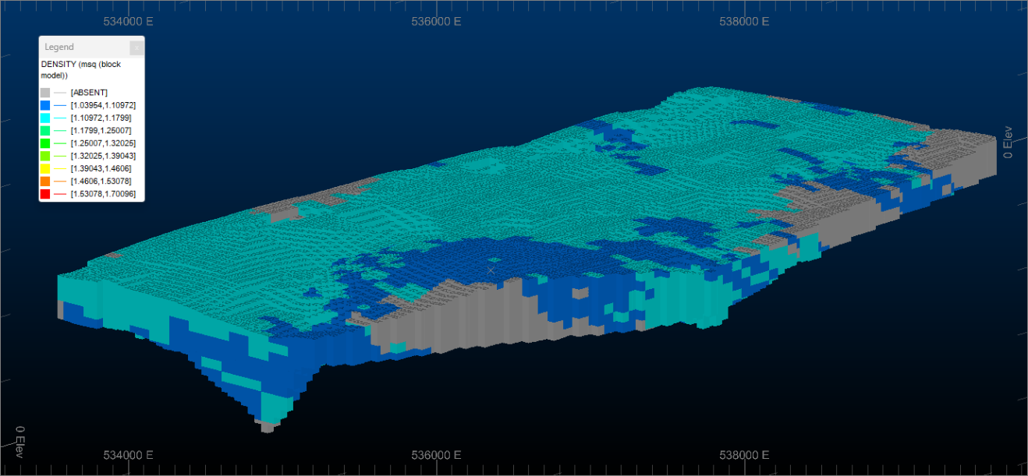

**-** fragment widoku z okna 3D, przedstawiający komórki modelu blokowego warstw 1-4

**-** widok z okna 3D ze zbiorem przekrojów pionowych, przez model blokowy warstw 1-4

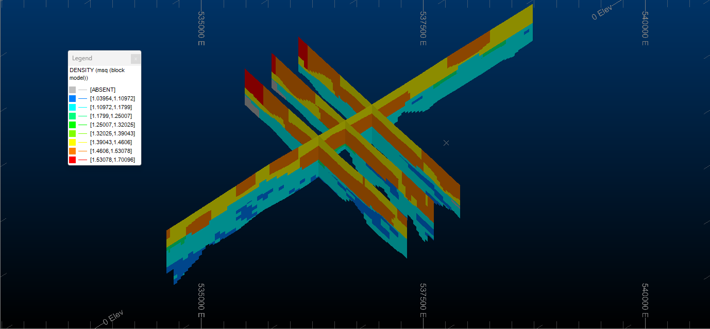

**-** wybrane 2 ortogonalne przekroje N-S i W-E z komórkami widocznymi za płaszczyznami przekrojów

1. **Ocena prognozy rozkładu wartości parametrów w modelu strukturalno-jakościowego**

Tabela - Rezultat weryfikacji prognozy parametru DENSITY w poszczególnych warstwach

|  |  |  |  |
| --- | --- | --- | --- |
| ZONE |  | 1/OK |  |
| **Unweighted Samples** | **Weighted Samples** | **Model Cells** |
| No. of Records | 299,00 | 299,00 | 50786,00 |
| No. of Samples | 299,00 | 299,00 | 50786,00 |
| Minimum | 1,43 | 1,43 | 1,43 |
| Q1 | 1,46 | 1,46 | 1,45 |
| Median | 1,49 | 1,49 | 1,46 |
| Q3 | 1,52 | 1,52 | 1,50 |
| Maximum | 1,60 | 1,60 | 1,60 |
|  |  |  |  |
| Mean | 1,50 | 1,50 | 1,49 |
| Mean Diff v Model | 0,01 | 0,01 | - |
| %Mean Diff v Model | 0,69 | 0,71 | - |
| Std. Dev | 0,05 | 0,05 | 0,04 |
| Variance | 0,00 | 0,00 | 0,00 |
| %Coeff. Variation | 3,15 | 3,04 | 2,59 |
| MAD | 0,04 | 0,04 | 0,03 |
| Model Tonnes | - | - | 480757600,00 |
|  | | | |

|  |  |  |  |
| --- | --- | --- | --- |
| ZONE | 2/IPD | | |
| **Unweighted Samples** | **Weighted Samples** | **Model**  **Cells** |
| No. of Records | 132,00 | 132,00 | 4483,00 |
| No. of Samples | 132,00 | 132,00 | 4483,00 |
| Minimum | 1,44 | 1,44 | 1,40 |
| Q1 | 1,46 | 1,46 | 1,44 |
| Median | 1,47 | 1,47 | 1,46 |
| Q3 | 1,49 | 1,49 | 1,48 |
| Maximum | 1,52 | 1,52 | 1,52 |
|  |  |  |  |
| Mean | 1,47 | 1,48 | 1,47 |
| Mean Diff v Model | 0,01 | 0,01 | - |
| %Mean Diff v Model | 0,50 | 0,66 | - |
| Std. Dev | 0,02 | 0,02 | 0,02 |
| Variance | 0,00 | 0,00 | 0,00 |
| %Coeff. Variation | 1,11 | 1,14 | 1,53 |
| MAD | 0,01 | 0,01 | 0,02 |
| Model Tonnes | - | - | 327944000,00 |
|  | | | |

|  |  |  |  |
| --- | --- | --- | --- |
| ZONE | 4/OK | | |
| **Unweighted Samples** | **Weighted Samples** | **Model Cells** |
| No. of Records | 5469 | 5469 | 20855 |
| No. of Samples | 5469 | 5469 | 19409 |
| Minimum | 0.96 | 0.96 | 1.04 |
| Q1 | 1.1 | 1.1 | 1.11 |
| Median | 1.14 | 1.14 | 1.13 |
| Q3 | 1.16 | 1.16 | 1.15 |
| Maximum | 1.19 | 1.19 | 1.17 |
|  |  |  |  |
| Mean | 1.13 | 1.13 | 1.13 |
| Mean Diff v Model | 0 | 0 | - |
| %Mean Diff v Model | 0.1 | -0.06 | - |
| Std. Dev | 0.04 | 0.04 | 0.02 |
| Variance | 0 | 0 | 0 |
| %Coeff. Variation | 3.48 | 3.44 | 2.18 |
| MAD | 0.03 | 0.03 | 0.02 |
| Model Tonnes | - | - | 507163200 |
|  | | | |

1. **Rezultaty weryfikacji prognozy parametru DENSITY estymowanego metodą krigingu**

Tabela - Rezultat weryfikacji prognozy parametru DENSITY estymowanego metodą krigingu w warstwie nr 4

|  |  |  |  |  |
| --- | --- | --- | --- | --- |
| Parametr: DENSITY | | | Domena: ZONE 4 | |
| Liczba odwiertów z wartością parametru: 267 | | | **Średnia odległość miedzy odwiertami** 160 m | |
| Modelowane wartości: normalizowane | | | | |
| Metoda estymacji: kriging zwyczajny  Uzasadnienie wyboru: Nieobciążony estymator liniowy wartości średniej jest używany do estymacji parametru. Wyznaczone wagi i wartości prób determinują głównie estymowaną wartość. W przeciwieństwie do tego same wagi nie zależą od wartości pomiarów, więc niepewność estymacji zależy przede wszystkim od konfiguracji prób i wyznaczonego modelu semiwariancji. | | | | |
| Strategia selekcji próbek/kompozytów:  a) Wymiary komórek podstawowych w kierunkach: X = 40 , Y = 40 , Z = 48  b) Liczba punktów dyskretyzacji w kierunkach: X = 10, Y = 12, Z = 7  c) Wymiar elipsoidy wyszukiwania w kierunkach: X = 3510, Y = 21362, Z = 924  d) Minimalna liczba próbek/kompozytów w sektorze do estymacji: 5  e) Optymalna liczba próbek/kompozytów w sektorze do estymacji: 31  f) Liczba sektorów w elipsoidzie wyszukiwania: 1  optymalna liczba próbek w sektorze: 31  g) Optymalna liczbę próbek z jednego odwiertu: 31 | | | | |
| Statystyki | **Wartości parametru** | | | **Wariancja**  **krigingu** |
| **próbki**  **(kompozyty)** | **model**  **blokowy** | **Względna zmiana,**  **procentowa** |
| Wartość maksymalna | 1.185 | 1.174 | -0.00936968 | 0.000940 |
| Wartość minimalna | 0.956 | 1.040 | 0.080769231 | 0.000080 |
| Wartość średnia | 1.128 | 1.127 | -0.00088731 | 0.000230 |

|  |
| --- |
| Wykres wartości średniej w modelu blokowym i w kompozytach, w kierunku W-E  Interwał odległości: 250 |
|  |

|  |
| --- |
| Wykres wartości średniej w modelu blokowym i w kompozytach, w kierunku N-S  Interwał odległości: 100 |
|  |

|  |
| --- |
| Wykres wartości średniej w modelu blokowym i w kompozytach, w kierunku Z  Interwał odległości: 30 |
|  |

1. **Rezultaty weryfikacji prognozy parametru obligatoryjnego w warstwie, w której nie opracowano modelu semiwariancji.**

Tabela - Rezultat weryfikacji prognozy parametru DENSITY w warstwie nr 2

|  |  |  |
| --- | --- | --- |
| Parametr: DENSITY | Domena: ZONE 2 | Średnia odległość miedzy odwiertami: 160 m |
| Metoda estymacji: średnia ważona z wagami odwrotnie proporcjonalnymi do odległości z wykładnikiem 2 | | |
| Strategia selekcji próbek/kompozytów:  a) Wymiary komórek podstawowych w kierunkach: X = 40 , Y = 40 , Z = 48  b) Liczba punktów dyskretyzacji w kierunkach: X = 10, Y = 12, Z = 7  c) Wymiar elipsoidy wyszukiwania w kierunkach: X = 3510, Y = 21362, Z = 924  d) Minimalna liczba próbek/kompozytów w sektorze do estymacji: 5  e) Optymalna liczba próbek/kompozytów w sektorze do estymacji: 31  f) Liczba sektorów w elipsoidzie wyszukiwania: 1  optymalna liczba próbek w sektorze: 31  g) Optymalna liczbę próbek z jednego odwiertu: 31 | | |
| Wykres wartości średniej w modelu blokowym i w kompozytach, w kierunku W-E  Interwał odległości: 300 | | |
|  | | |

1. **Obraz rozkładu wariancji krigingu, tyko dla parametru DENSITY w warstwie 4**

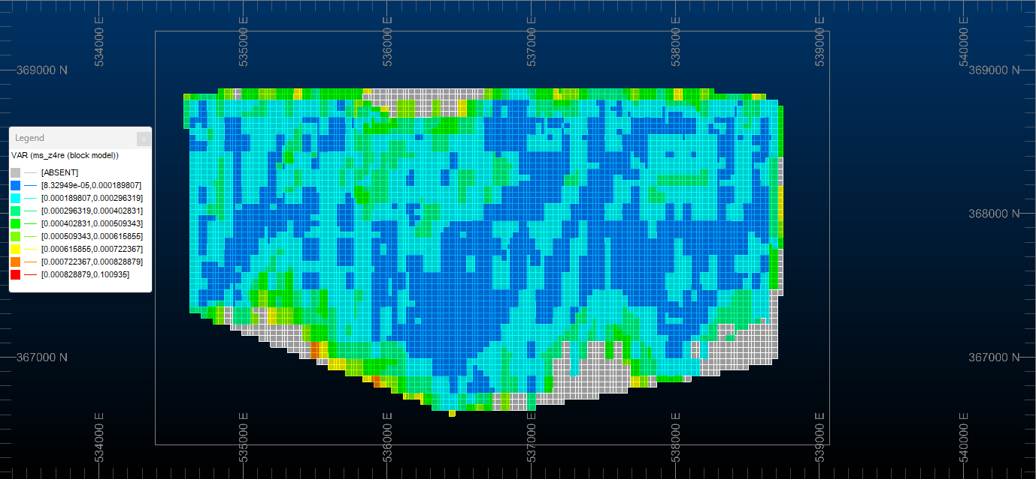

1. **Oszacowanie wolumetryczne warstw w zadanym obszarze (msq)**

|  |  |  |  |  |
| --- | --- | --- | --- | --- |
| **Warstwa ZONE** | **Objętość [mln m3]** | **Masa [mln Mg]** | **DENSITY [Mg/m3]** | **Średnia wariancja krigingu DENSITY_V** |
|  |
| **N/A** |  |  |  |  |  |
| **1** | 475891701.37 | 706798682.05 | 1.49 | 0.089527 |  |
| **2** | 312565608.30 | 456563684.98 | 1.46 | ------------------------------ |  |
| **Razem 1 - 2** | 788457309.67 | 2322721289.91 | 2.95 | ------------------------------ |  |
| **3** | 145750428.79 | 167731887.02 | 1.15 | ------------------------------ |  |
| **4** | 497756921.66 | 557659503.00 | 1.12 | 0.000204 |  |
| **Razem 3 - 4:** | 643507350.45 | 1461508659.64 | 2.27 | ------------------------------ |  |
| **5** |  |  |  |  |  |
| **Razem 1 - 4** | 1431964660.13 | 3784229949.55 | 5.22 | ------------------------------ |  |
| **Razem 1-5** |  |  |  | ------------------------------ |  | |

1. **Rozkład miąższości warstw**
2. **Miąższość warstwy 1 na podstawie model blokowego**

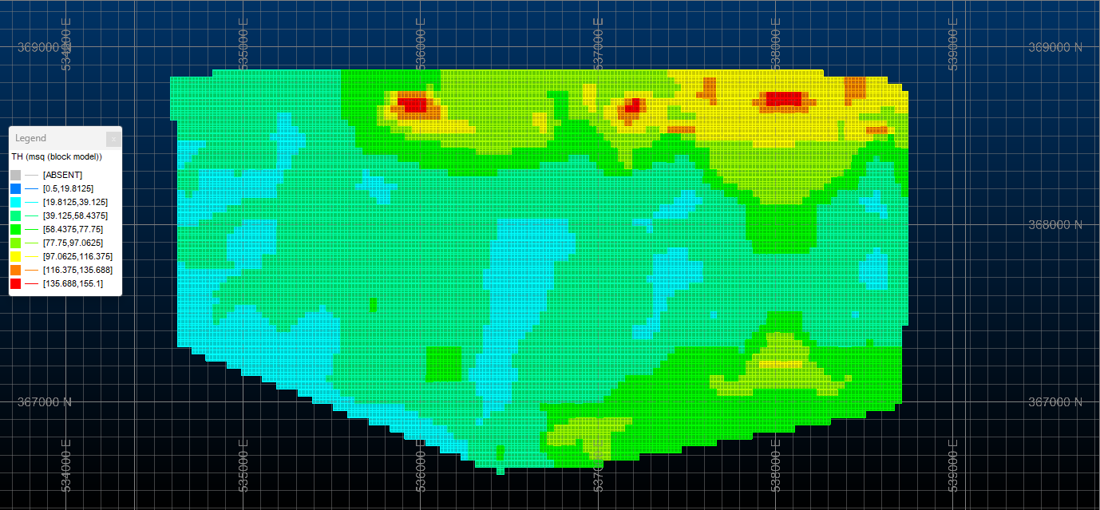

1. **Miąższość warstwy 1 na** **podstawie próbek.**

1. **Wnioski z przeprowadzonej analizy geostatystycznej**

W ramach zajęć laboratoryjnych z przedmiotu geostatytyka oraz pracy własnej, przeanalizowano parametr gęstości dla poszczególnych warstw (1-4). Do analizy wykorzystane zostały 2 metody tj. kriging zwyczajny oraz IPD.

Analiza otrzymanych danych wskazuje, że Wartości gęstości różnią się znacznie między badanymi warstwami. Warstwa 1 charakteryzuje się wyższymi wartościami gęstości (średnia gęstość 1.49 Mg/m3), podczas gdy warstwa 4 ma niższą gęstość (średnia gęstość 1.12 Mg/m3). To wskazuje na zróżnicowane właściwości geologiczne i skład poszczególnych warstw złoża. Średnia gęstość dla całego złoża, uwzględniając wszystkie badane warstwy, wynosi 5.22 Mg/m3. To sugeruje, że łączne właściwości gęstościowe złoża są wynikiem kombinacji różnych warstw, w których dominują warstwy o wyższej gęstości. Wartości średniej wariancji krigingu dla gęstości różnią się w zależności od badanej warstwy. Warstwa 1 charakteryzuje się wyższą wartością wariancji (0.089527), co wskazuje na większe zróżnicowanie gęstości w tej warstwie. Warstwa 4 ma niższą wartość wariancji (0.000204), co sugeruje mniejsze zróżnicowanie gęstości w tej warstwie. Warstwa 4 ma najniższą średnią gęstość równą 1,13 Mg/m3 spośród wszystkich warstw. Łączne wartości objętości i masy dla warstw 1 i 2 są większe niż dla warstw 3 i 4. Wskazuje to na potencjalnie większe zasoby surowców w warstwach 1 i 2 w porównaniu do warstw 3 i 4. Jest to istotnie niższa gęstość niż w pozostałych warstwach, co wskazuje na obecność lekkich materiałów lub porowatość w tej warstwie – węgiel brunatny. Różnice w gęstościach między badanymi warstwami i zmienność objętości i masy wskazują na złożoną strukturę i skład złoża geologicznego. To może mieć istotne znaczenie dla dalszej analizy geologicznej, ekonomicznej i wydobywczej.

Podczas przeprowadzania analizy złoża geologicznego natrafiono na znaczną liczbę błędów, które wynikały zarówno z problemów w programie, jak i błędów użytkownika. Jednym z błędów wystąpił podczas wykonywania procesu swathplt, gdzie program tworzył arkusz Excel i sprawdzał wersję programu. Niestety, ta część kodu była przestarzała dla nowszych wersji Excela, co wymagało ręcznego użycia funkcji Val() w debuggerze w celu prawidłowego sprawdzenia wersji programu. Dodatkowo, zauważono, że program tracił zdolność do wykonywania swoich funkcji, takich jak REBLOCK, PICREC, ESTIMA, co objawiało się błędami w tworzeniu plików tymczasowych. Pomimo podejmowanych prób, nie udało się ustalić konkretnych przyczyn tych problemów. Niemniej jednak, rozwiązaniem okazało się przeinstalowanie programu, co przywracało pełną funkcjonalność i umożliwiało poprawne tworzenie plików tymczasowych. Napotkane błędy miały znaczący wpływ na proces analizy, ponieważ wymagały dodatkowej interwencji i skomplikowanych działań, takich jak ręczne poprawki kodu i ponowna instalacja programu. Spowodowało to dodatkowe opóźnienia i wysiłek, co mogło wpłynąć na precyzję i terminowość przeprowadzanych analiz. W celu zapewnienia bardziej efektywnego procesu analizy złoża geologicznego w przyszłości, istotne będzie zidentyfikowanie tych błędów i ich przyczyn, aby uniknąć podobnych problemów.

**Autor:** Maciej Niemiec

**Korekta**: Krzysztof Hołodnik